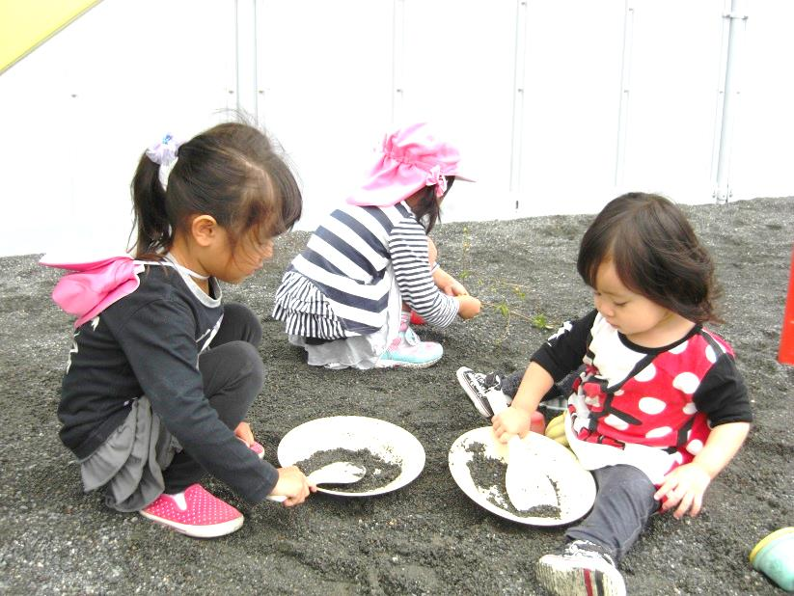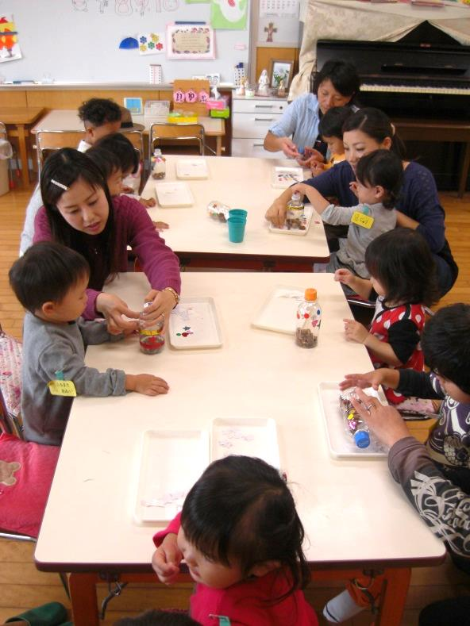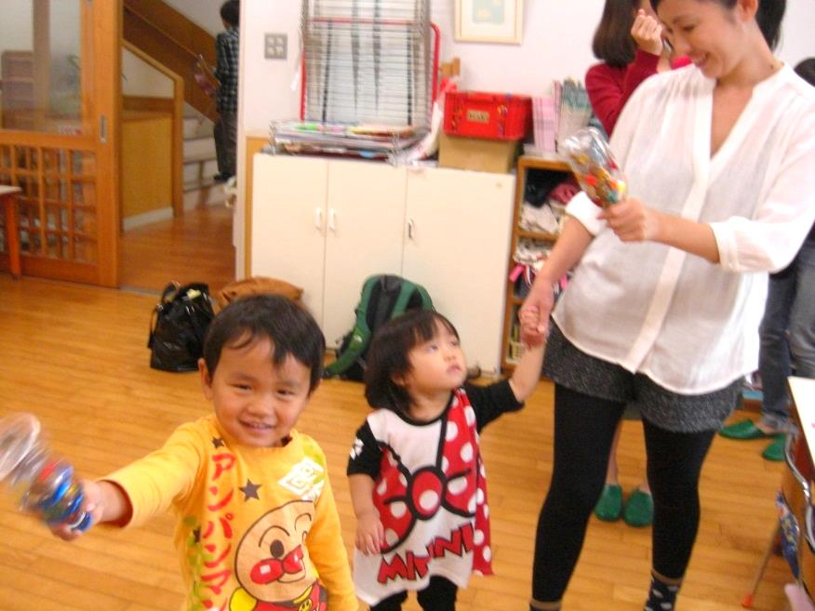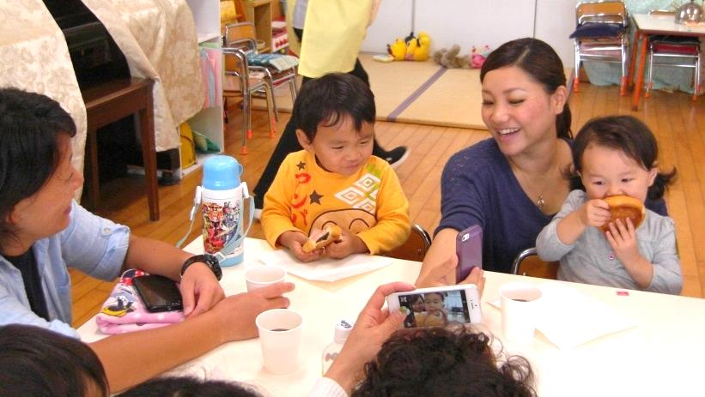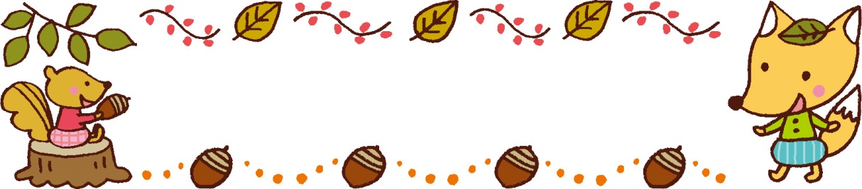

最後はアンパンマンのあんぱんを食べてニッコニコ(^O^)

次回は、１１月２４日(火)です。クリスマスオーナメント作りをします☆ランチもありますよ♪

お待ちしています☆

その後、ママとお部屋でどんぐりマラカスを作りました☆

ピアノの音に合わせてフリフリ！リズム遊びしました♪

今日のエンゼルクラブは、最初お兄さんお姉さんとお外で遊びました♪

**エンゼルクラブ**